Resolución del Pleno del Instituto de Transparencia, Acceso a la Información Pública y Protección de Datos Personales del Estado de México y Municipios, con domicilio en Metepec, Estado de México; a once de enero de dos mil veintitrés.
Visto el expediente formado con motivo del recurso de revisión 12934/INFOEM/IP/RR/2022, interpuesto por XXXXXX XXXX XXX, quien en lo sucesivo será identificado como el Recurrente, en contra de la respuesta del Ayuntamiento de Tlalnepantla de Baz, en lo sucesivo el Sujeto Obligado, se procede a dictar la presente resolución con base en los siguientes:
I. A N T E C E D E N T E S
1. Solicitud de acceso a la información. El catorce de junio de dos mil veintidós, el Recurrente presentó a través del Sistema de Acceso a la Información Mexiquense (SAIMEX), la solicitud de acceso a la información pública registrada con el número 00560/TLALNEPA/IP/2022, mediante la cual requirió la información siguiente:
“SOLICITO EN VERSIÓN PÚBLICA EL PRESUPUESTO OTORGADO PARA EL ÁREA DE COMUNICACIÓN SOCIAL U OFICINA, DEPARTAMENTO O SUBDIRECCIÓN EN MERITO ENCARGADA DE LA CONTRATACIÓN DE INSERCIONES PUBLICITARIAS O PROPAGANDÍSTICAS INTITUCIONALES, ASÍ COMO LA RELACIÓN DE FACTURAS EMITIDAS POR SERVICIOS PRESTADOS EN ESTE CONCEPTO QUE HAYAN BRINDADO SERVICIOS PUBLICITARIOS AL MUNICIPIO DENTRO DEL PERIODO COMPRENDIDO DEL MES DE ENERO DEL AÑO 2021 A JUNIO DEL AÑO 2022.” (Sic) (Énfasis añadido)
Modalidad de Entrega: A través del Sistema de Acceso a la Información Mexiquense (SAIMEX)
2. Respuesta. El cuatro de julio de dos mil veintidós, el Sujeto Obligado respondió a la solicitud de acceso a la información en los términos siguientes:
“Por este medio reciba un cordial saludo y con fundamento en los artículos 6 de la Constitución Política de los Estados Unidos Mexicanos; 5 párrafo décimo séptimo, décimo octavo y décimo noveno de la Constitución Política del Estado Libre y Soberano de México; así como los artículos 1, 4, 12 segundo párrafo, 23 fracción IV, 24 tercer párrafo, 53, 59, 88 y 173 de la Ley de Transparencia y Acceso a la Información Pública del Estado de México y Municipios, se remite la respuesta a su solicitud de acceso a la información
ATENTAMENTE
MTRA. CLARA CAMACHO MÉNDEZ” (Sic)
Archivos adjuntos:
“Respuesta SAIMEX 560.zip”: Carpeta comprimida que a su vez contiene los archivos electrónicos denominados “SAIMEX 560 CON CAMBIO DE OFICIO Y FECHA ALBERTO.pdf”y “SAIMEX 560 DGD-429-2022.pdf”, los cuales contienen los pronunciamientos del Tesorero Municipal y el Subdirector de Medios de Comunicación:
- El Tesorero Municipal manifiesta que de acuerdo al artículo 210 del Reglamento Interno de la Administración Pública Municipal de Tlalnepantla de Baz, Estado de México, la autoridad encargada de las contrataciones es la Dirección de Administración, por lo que esta Tesorería Municipal no es la competente para dar dicha información, por lo que no se cuenta con un documento que tenga la relación de las facturas requeridas.

Finalmente le informa que el Presupuesto de Egresos para el ejercicio fiscal 2022 de la Dirección de Administración, lo puede consultar en el siguiente link: http://repositorio.tlalnepantla.gob.mx/files/pdf/repositorio/2076ldf.pdf
- El Director de Gobierno Digital manifiesta que se proporciona el oficio DGD/SMC/044/2022, facilitado por el Subdirector de Medios de Comunicación, quien señala que respecto a la citada petición en versión física, no se ha localizado debido a que la Dirección a su cargo, se encuentra en espera del acuerdo conducente respecto al proceso de observaciones de entrega-recepción, cursado. En consecuencia, la unidad tenedora de la información, es la Dirección Administrativa del Ayuntamiento.
- El Subdirector de Medios de Comunicación refiere que después de realizar una búsqueda exhaustiva y razonable en los archivos recientes de esta subdirección, pese a que a la fecha no existe una entrega recepción por parte de la Dirección, no se encontró la información solicitada, se sugiere que se busque en los archivos de la Dirección de Gobierno Digital, área que recepcionó la Coordinación de Comunicación Social, asimismo respecto de las facturas, expresó que la Subdirección no es la encargada de manejar dicha información, por lo que se solicita de la manera más atenta redireccionar la petición al área conducente.

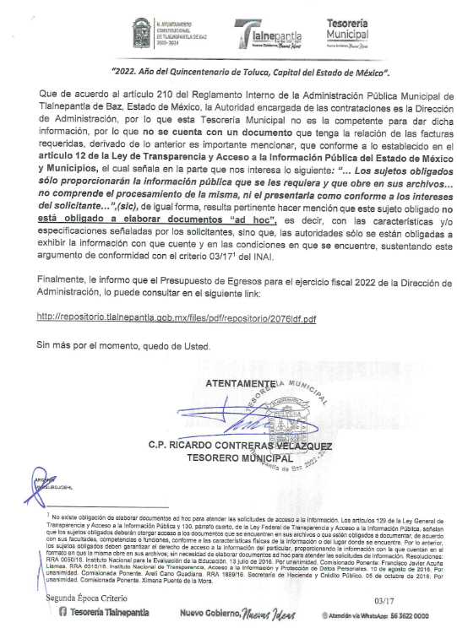
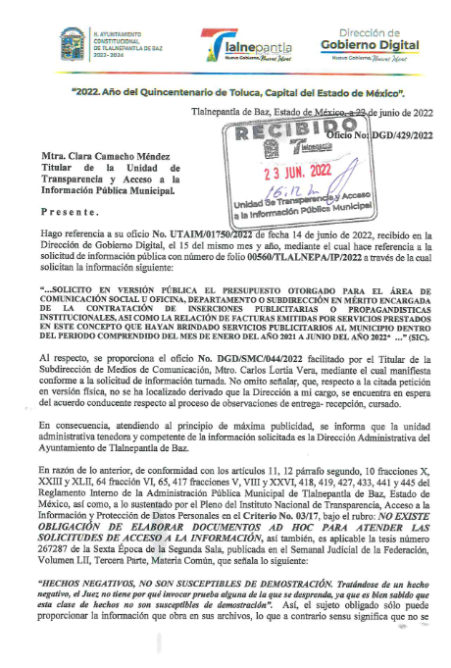


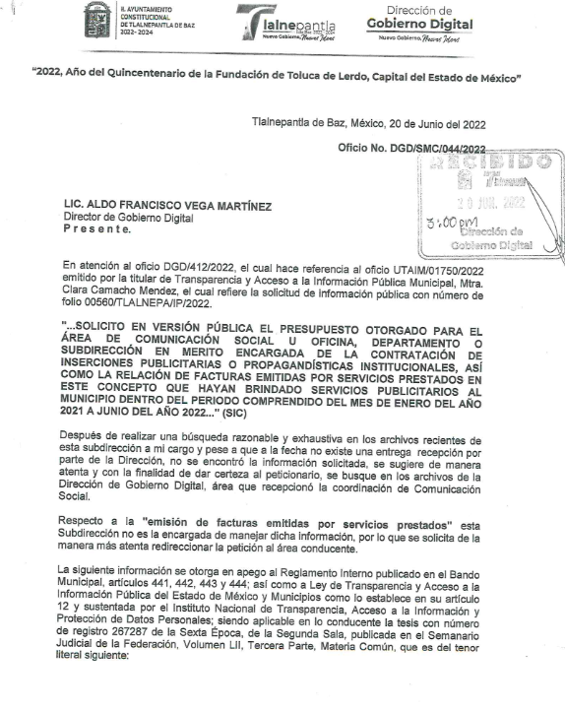


3. Interposición del recurso de revisión. El primero de agosto de dos mil veintidós, el Recurrente, inconforme con la respuesta, presentó el recurso de revisión a través del cual expresó lo siguiente:
a) Acto impugnado.
“NIEGA INFORMACIÓN” (Sic)
b) Motivos de inconformidad.
“EL SUJETO OBLIGADO NIEGA INFORMACIÓN PÚBLICA,” (Sic) (Énfasis añadido)
Archivos adjuntos: El particular acompañó su escrito recursal con el archivo electrónico “RESPUESTA TLALNEPANTLA2.pdf”, el cual contiene los pronunciamientos del Subdirector de Medios de Comunicación, subordinado a la Dirección de Gobierno Digital, los cuales fueron insertados en páginas anteriores.
4. Turno. De conformidad con el artículo 185 fracción I de la Ley de Transparencia y Acceso a la Información Pública del Estado de México y Municipios vigente, el presente recurso de revisión se turnó por el sistema electrónico del Instituto de Transparencia, Acceso a la Información Pública y Protección de Datos Personales del Estado de México y Municipios, a la Comisionada Guadalupe Ramírez Peña, a efecto de que analizara sobre su admisión o su desechamiento.
5. Admisión del Recurso de revisión. El cuatro de agosto de dos mil veintidós, este Instituto de Transparencia, Acceso a la Información Pública y Protección de Datos Personales del Estado de México y Municipios, admitió a trámite el recurso de revisión, dando un plazo máximo de siete días hábiles para que las partes manifestaran lo que a su derecho resultara conveniente, ofrecieran pruebas, formularan alegatos y el Sujeto Obligado presentara su informe justificado.
6. Manifestaciones. El doce de agosto de dos mil veintidós, el Sujeto Obligado, remitió su informe justificado mediante la carpeta comprimida “Manifestaciones RR12934.zip”, misma que a su vez contiene los archivos electrónicos “Manifestaciones RR12934.pdf”, “RR 012934 TESORERIA.pdf” y “RR12934 GOB DIG.pdf”, los cuales se describen a continuación:
“Manifestaciones RR12294.pdf”: Consiste en un documento de dos fojas en el que la Titular de la Unidad de Transparencia hace del conocimiento de la Comisionada Ponente que la información solicitada no ha sido localizada en los archivos de la Subdirección de Medios de Comunicación, sin embargo, de conformidad con la entrega-recepción de esta Dirección, se han realizado las observaciones pertinentes ante la Contraloría Interna Municipal, por lo que aún se encuentran en espera del término del procedimiento.
Se informa también que el Tesorero Municipal ratificó su respuesta inicial y le remiten de nueva cuenta la liga electrónica donde podrá consultar el Presupuesto de Egresos del ejercicio fiscal 2022.
“RR 012934 TESORERIA.pdf”: Oficio TM/2907/2022, suscrito por el Tesorero Municipal, mediante el cual ratifica la respuesta inicial.
“RR12934 GOB DIG.pdf”: Oficio DGD/528/2022, signado por el Director de Gobierno Digital, mediante el cual manifiesta que la información solicitada no ha sido localizada en los archivos de la Subdirección de Medios de Comunicación, sin embargo, de conformidad con la entrega-recepción de esta Dirección, se han realizado las observaciones pertinentes ante la Contraloría Interna Municipal, por lo que aún se encuentran en espera del término del procedimiento.
Asimismo, por cuanto hace a la relación de facturas, señala que la unidad tenedora de la información es la Dirección Administrativa del Ayuntamiento, es de señalar que este pronunciamiento es replicado por el Subdirector de Medios de Comunicación.
Por su parte, el veinticinco de agosto de dos mil veintidós, el Recurrente remitió el archivo “MANIFESTACIONES.pdf”, el cual se compone de dos fojas y se aprecia el siguiente contenido:

Es de precisar que una vez analizada la documentación remitida, la Comisionada Ponente emitió el acuerdo para poner a disposición del particular el nueve de diciembre de dos mil veintidós.

7. Ampliación de plazo. El nueve de diciembre de dos mil veintidós, se notificó a las partes el Acuerdo de Ampliación de Plazo para resolver los medios de impugnación que nos ocupan, en términos de lo dispuesto por el artículo 181, párrafo tercero de la Ley de Transparencia y Acceso a la Información Pública del Estado de México y Municipios.
Este organismo garante no pasa por alto justificar, que el plazo para emitir la resolución en el presente asunto encuentra justificación en el alto número de recursos de revisión recibidos dentro del primer semestre del año dos mil veintidós, que, en comparación con los recibidos el año pasado dentro del mismo periodo, se ha incrementado aproximadamente un 400%, circunstancia atípica que ha rebasado las capacidades técnicas y humanas del personal encargado de la proyección de las resoluciones a dichos medios de impugnación.
Por ello, es menester precisar que si bien se ha excedido el plazo para resolver el presente medio de impugnación, de conformidad con la ley de la materia, el plazo para emitir la resolución se encuentra justificado en los elementos para medir la razonabilidad de asuntos conforme a los parámetros establecidos por diversos órganos jurisdiccionales federales, aplicables también en procedimientos análogos, como el que nos ocupa.
Así, en términos de lo que establecen los artículos 8.1 y 25 de la Convención Americana sobre Derechos Humanos, los recursos deben ser sencillos y resolverse en el menor tiempo posible, tomando en consideración la dilación total del procedimiento; esto es, en un plazo razonable.
En ese sentido, el legislador fijó los términos procesales en las leyes, de manera general, sin que pudiera prever la variada gama de casos que son resueltos por los órganos jurisdiccionales o cuasi jurisdiccionales, tanto por la complejidad de los hechos, como por el número de casos que conocen.
Por ello, excepcionalmente, si un asunto es resuelto con posterioridad a los plazos señalados por la norma debe analizarse la razonabilidad del tiempo necesario para su resolución, atentos a los siguientes criterios:
- Complejidad del Asunto: La complejidad de la prueba, la pluralidad de sujetos procesales, el tiempo transcurrido, las características y contexto del recurso.
- Actividad Procesal del interesado: Acciones u omisiones del interesado.
- Conducta de la Autoridad: Las Acciones u omisiones realizadas en el procedimiento. Así como si la autoridad actuó con la debida diligencia.
d) La afectación generada en la situación jurídica de la persona involucrada en el proceso: Violación a sus derechos humanos.
De modo que, cuando se trate de un asunto excepcional, por alguna o todas las características mencionadas; o bien, cuando el ingreso de asuntos al órgano jurisdiccional o cuasi jurisdiccional respectivo supere notoriamente al que podría considerarse normal, debe concluirse que es una excluyente de responsabilidad en relación con la actuación del funcionario, como ha acontecido en el caso que nos ocupa.
Argumento que encuentra sustento en la jurisprudencia P./J. 32/92 emitida por el Pleno de la Suprema Corte de Justicia de la Nación de rubro “TÉRMINOS PROCESALES. PARA DETERMINAR SI UN FUNCIONARIO JUDICIAL ACTUÓ INDEBIDAMENTE POR NO RESPETARLOS SE DEBE ATENDER AL PRESUPUESTO QUE CONSIDERÓ EL LEGISLADOR AL FIJARLOS Y LAS CARACTERÍSTICAS DEL CASO.”, visible en la Gaceta del Seminario Judicial de la Federación con el registro digital 205635.
Razones por las cuales cabe concluir que, la resolución al recurso de revisión se solventa hasta esta fecha, debido a que existe una excesiva carga de trabajo en desproporción a la capacidad de los recursos materiales y humanos con que cuenta este Instituto para atender la enorme demanda de usuarios que acuden para que se les garantice su Derecho de acceso a la información Pública y Protección de Datos Personales, aunado a la complejidad de los hechos a los que se refieren, así como al volumen del expediente, la extensión de los escritos y pruebas aportadas y desahogadas por las partes; lo que impide la tramitación de los recursos dentro de los términos legales previamente establecidos por la Ley, por tratarse de causas de fuerza mayor.
Al respecto, también son de considerar los criterios sostenidos por el Cuarto Tribunal Colegiado en Materia Administrativa del Primer Circuito, cuyos rubros y datos de identificación son los siguientes:
“PLAZO RAZONABLE PARA RESOLVER. DIMENSIÓN Y EFECTOS DE ESTE CONCEPTO CUANDO SE ADUCE EXCESIVA CARGA DE TRABAJO.” consultable en el Seminario Judicial de la Federación y su gaceta, con el registro digital 2002351.
“PLAZO RAZONABLE PARA RESOLVER. CONCEPTO Y ELEMENTOS QUE LO INTEGRAN A LA LUZ DEL DERECHO INTERNACIONAL DE LOS DERECHOS HUMANOS.”, visible en el Seminario Judicial de la Federación y su gaceta, con el registro digital 2002350.
Por ello, este organismo garante comprometido con la tutela de los derechos humanos confiados, señala que este exceso del plazo legal para resolver el presente asunto, resulta de carácter excepcional.
8. Cierre de instrucción. Una vez transcurrido el periodo otorgado a las partes para realizar sus manifestaciones y no habiendo documentos que integrar al expediente, el veinte de diciembre de dos mil veintidós, la Comisionada Ponente determinó el cierre de instrucción en términos de la fracción VI del artículo 185 de la Ley de Transparencia y Acceso a la Información Pública del Estado de México y Municipios.
En razón de que fue debidamente sustanciado el expediente electrónico y no existen diligencias pendientes de desahogo, se emite la Resolución que conforme a Derecho proceda, de acuerdo con los siguientes:
II. C O N S I D E R A N D O
Primero. Competencia. El Instituto de Transparencia, Acceso a la Información Pública y Protección de Datos Personales del Estado de México y Municipios, es competente para conocer y resolver el presente recurso de revisión interpuesto por el Recurrente, conforme a lo dispuesto en los artículos 6, apartado A de la Constitución Política de los Estados Unidos Mexicanos; 5 párrafos trigésimo, trigésimo primero y trigésimo segundo fracciones IV y V de la Constitución Política del Estado Libre y Soberano de México; 2, fracción II; 29, 36 fracciones I y II; 176, 178, 181, 185, fracción I, 186 y 188 de la Ley Transparencia y Acceso a la Información Pública del Estado de México y Municipios; 9, fracciones I y XXIV y 11 del Reglamento Interior del Instituto de Transparencia, Acceso a la Información Pública y Protección de Datos Personales del Estado de México y Municipios.
Segundo. Oportunidad y Procedibilidad del Recurso de Revisión. Previo al estudio del fondo del asunto, se procede a analizar los requisitos de oportunidad y procedibilidad que debe reunir el recurso de revisión interpuesto, previstos en los artículos 178 y 180 de la Ley de Transparencia y Acceso a la Información Pública del Estado de México y Municipios.
El recurso de revisión fue interpuesto dentro del plazo de quince días hábiles, previsto en el artículo 178 de la Ley de Transparencia y Acceso a la Información Pública del Estado de México y Municipios, toda vez que el Sujeto Obligado respondió a la solicitud de información el cuatro de julio de dos mil veintidós, mientras que el recurso de revisión se interpuso el primero de agosto de dos mil veintidós, esto es, el décimo día hábil posterior en que tuvo conocimiento de la respuesta impugnada.
Por ello, se concluye la acreditación plena de los elementos formales precisados por el artículo 180 de la Ley de Transparencia y Acceso a la Información Pública del Estado de México y Municipios, en atención a que fue presentado mediante el formato visible en el SAIMEX.
Finalmente, se advierte que resulta procedente la interposición del recurso, según lo manifestado por el recurrente en sus motivos de inconformidad, de acuerdo al artículo 179, fracción I del ordenamiento legal citado, que a la letra dice:
“Artículo 179. El recurso de revisión es un medio de protección que la Ley otorga a los particulares, para hacer valer su derecho de acceso a la información pública, y procederá en contra de las siguientes causas:
I. La negativa a la información solicitada;
…”
(Énfasis añadido)
Tercero. Materia de la revisión. De la revisión a las constancias y documentos que obran en el expediente electrónico se advierte, que el tema sobre el que este Organismo Garante de Transparencia y Acceso a la Información se pronunciará será: verificar si la respuesta otorgada por el Sujeto Obligado es adecuada y suficiente para satisfacer el derecho de acceso a la información pública de la parte Recurrente, o en su defecto, en caso de ser procedente, ordenar la entrega de información oportuna.
Cuarto. Estudio del asunto. Antes de entrar al análisis de los pronunciamientos del Sujeto Obligado en la respuesta proporcionada, es necesario mencionar que el derecho de acceso a la información está consagrado en instrumentos internacionales de los cuales el Estado Mexicano se ha adherido, sin oponer reserva alguna sobre lo que nos interesa, adoptando dichas disposiciones al Derecho Interno, específicamente a nivel Constitucional, tal y como lo prevén los arábigos 1 párrafos primero, segundo y tercero y 6 apartado A fracciones I, II, III, IV, V, VI y VII que a la letra señalan:
“Artículo 1o. En los Estados Unidos Mexicanos todas las personas gozarán de los derechos humanos reconocidos en esta Constitución y en los tratados internacionales de los que el Estado Mexicano sea parte, así como de las garantías para su protección, cuyo ejercicio no podrá restringirse ni suspenderse, salvo en los casos y bajo las condiciones que esta Constitución establece.
Las normas relativas a los derechos humanos se interpretarán de conformidad con esta Constitución y con los tratados internacionales de la materia favoreciendo en todo tiempo a las personas la protección más amplia.
Todas las autoridades, en el ámbito de sus competencias, tienen la obligación de promover, respetar, proteger y garantizar los derechos humanos de conformidad con los principios de universalidad, interdependencia, indivisibilidad y progresividad. En consecuencia, el Estado deberá prevenir, investigar, sancionar y reparar las violaciones a los derechos humanos, en los términos que establezca la ley
[…]
“Artículo 6o.
[...]
A. Para el ejercicio del derecho de acceso a la información, la Federación y las entidades federativas, en el ámbito de sus respectivas competencias, se regirán por los siguientes principios y bases:
I. Toda la información en posesión de cualquier autoridad, entidad, órgano y organismo de los Poderes Ejecutivo, Legislativo y Judicial, órganos autónomos, partidos políticos, fideicomisos y fondos públicos, así como de cualquier persona física, moral o sindicato que reciba y ejerza recursos públicos o realice actos de autoridad en el ámbito federal, estatal y municipal, es pública y sólo podrá ser reservada temporalmente por razones de interés público y seguridad nacional, en los términos que fijen las leyes. En la interpretación de este derecho deberá prevalecer el principio de máxima publicidad. Los sujetos obligados deberán documentar todo acto que derive del ejercicio de sus facultades, competencias o funciones, la ley determinará los supuestos específicos bajo los cuales procederá la declaración de inexistencia de la información.
II. La información que se refiere a la vida privada y los datos personales será protegida en los términos y con las excepciones que fijen las leyes.
III. Toda persona, sin necesidad de acreditar interés alguno o justificar su utilización, tendrá acceso gratuito a la información pública, a sus datos personales o a la rectificación de éstos.
IV. Se establecerán mecanismos de acceso a la información y procedimientos de revisión expeditos que se sustanciarán ante los organismos autónomos especializados e imparciales que establece esta Constitución.
V. Los sujetos obligados deberán preservar sus documentos en archivos administrativos actualizados y publicarán, a través de los medios electrónicos disponibles, la información completa y actualizada sobre el ejercicio de los recursos públicos y los indicadores que permitan rendir cuenta del cumplimiento de sus objetivos y de los resultados obtenidos.
VI. Las leyes determinarán la manera en que los sujetos obligados deberán hacer pública la información relativa a los recursos públicos que entreguen a personas físicas o morales.
VII. La inobservancia a las disposiciones en materia de acceso a la información pública será sancionada en los términos que dispongan las leyes. [...]”
Esto es, que cualquier persona tiene el derecho al acceso de la información pública, información que consiste en aquella que sea generada, obtenida, adquirida, transformada, administrada o en posesión de los Sujetos Obligados, como así también lo señala la Ley de Transparencia y Acceso a la Información Pública del Estado de México y Municipios en su artículo 4, que toda la información generada, obtenida, adquirida, transformada, administrada o en posesión de los sujetos obligados, es pública y accesible, de manera permanente a cualquier persona, privilegiando el principio de máxima publicidad, como así lo establece dicha determinación, que a continuación se transcribe para un mejor entendimiento:
“Artículo 4. El derecho humano de acceso a la información pública es la prerrogativa de las personas para buscar, difundir, investigar, recabar, recibir y solicitar información pública, sin necesidad de acreditar personalidad ni interés jurídico.
Toda la información generada, obtenida, adquirida, transformada, administrada o en posesión de los sujetos obligados es pública y accesible de manera permanente a cualquier persona, en los términos y condiciones que se establezcan en los tratados internacionales de los que el Estado mexicano sea parte, en la Ley General, la presente Ley y demás disposiciones de la materia, privilegiando el principio de máxima publicidad de la información. Solo podrá ser clasificada excepcionalmente Ley de Transparencia y Acceso a la Información Pública del Estado de México y Municipios 29 como reservada temporalmente por razones de interés público, en los términos de las causas legítimas y estrictamente necesarias previstas por esta Ley.
Los sujetos obligados deben poner en práctica, políticas y programas de acceso a la información que se apeguen a criterios de publicidad, veracidad, oportunidad, precisión y suficiencia en beneficio de los solicitantes.”(Sic)
De lo precedente, se desprende que los Sujetos Obligados tiene la obligación o deber de atender las solicitudes de acceso a la información pública que se les hagan de su conocimiento y proporcionar la información pública que obren en su poder como así lo establece el artículo 12 de la Ley de Transparencia y Acceso a la Información Pública del Estado de México y Municipios, el cual a la letra dice:
“Artículo 12. Quienes generen, recopilen, administren, manejen, procesen, archiven o conserven información pública serán responsables de la misma en los términos de las disposiciones jurídicas aplicables.
Los sujetos obligados sólo proporcionarán la información pública que se les requiera y que obre en sus archivos y en el estado en que ésta se encuentre. La obligación de proporcionar información no comprende el procesamiento de la misma, ni el presentarla conforme al interés del solicitante; no estarán obligados a generarla, resumirla, efectuar cálculos o practicar investigaciones.” (Sic)
Es decir, que el derecho de acceso a la información pública se satisface en aquellos casos en que se entregue documento en que conste la información requerida, toda vez que, los Sujetos Obligados no tienen el deber de generar, poseer o administrar la información pública con el grado de detalle solicitado; esto es, que no tienen el deber de generar un documento ad hoc, para satisfacer el derecho de acceso a la información pública, como así lo establece el criterio 03/17 emitido por el Instituto Nacional de Transparencia, Acceso a la Información Pública y Protección de Datos Personales, el cual señala lo siguiente:
03/17
“NO EXISTE OBLIGACIÓN DE ELABORAR DOCUMENTOS AD HOC PARA ATENDER LAS SOLICITUDES DE ACCESO A LA INFORMACIÓN.
Los artículos 129 de la Ley General de Transparencia y Acceso a la Información Pública y 130, párrafo cuarto, de la Ley Federal de Transparencia y Acceso a la Información Pública, señalan que los sujetos obligados deberán otorgar acceso a los documentos que se encuentren en sus archivos o que estén obligados a documentar, de acuerdo con sus facultades, competencias o funciones, conforme a Las características físicas de la información o del lugar donde se encuentre. Por lo anterior, los sujetos obligados deben garantizar el derecho de acceso a la información del particular, proporcionando la información con la que cuentan en el formato en que la misma obre en sus archivos; sin necesidad de elaborar documentos ad hoc para atender las solicitudes de información."(Sic)
Por otra parte, y aunado a lo antepuesto, el último párrafo del artículo 24 de la Ley de la materia, dispone que los Sujetos Obligados sólo proporcionarán la información pública que generen, administren o posean en el ejercicio de sus atribuciones; por consiguiente, la información pública se encuentra a disposición de cualquier persona, lo que implica que es deber de los Sujetos Obligados, garantizar el Derecho de Acceso a la Información Pública.
Siempre y cuando no se trate de información reservada o clasificada, que difundirla pondría en riesgo la seguridad jurídica y física del titular de la información, debiendo tener audacia los Sujetos Obligados para cuidar esta información a través del acuerdo clasificatorio del comité de transparencia y la versión pública que emita el servidor público habilitado de cada Sujeto Obligado; como así se establece en la Ley de Transparencia y Acceso a la Información Pública del Estado de México y Municipios.
En conclusión, el derecho de acceso a la información pública, consiste en que la información solicitada conste en un documento en cualquiera de sus formas, a saber: expedientes, reportes, estudios, actas, resoluciones, oficios, correspondencia, acuerdos, directivas, directrices, circulares, contratos, convenios, instructivos, notas, memorandos, estadísticas o bien, cualquier otro registro que documente el ejercicio de las facultades, funciones y competencias de los Sujetos Obligados; los que, podrán estar en cualquier medio, sea escrito, impreso, sonoro, visual, electrónico, informático u holográfico de conformidad con el artículo 3, fracción XI de la Ley de la materia, el cual señala lo siguiente:
“Artículo 3. Para los efectos de la presente Ley se entenderá por:
…
XI. Documento: Los expedientes, reportes, estudios, actas, resoluciones, oficios, correspondencia, acuerdos, directivas, directrices, circulares, contratos, convenios, instructivos, notas, memorandos, estadísticas o bien, cualquier otro registro que documente el ejercicio de las facultades, funciones y competencias de los sujetos obligados, sus servidores públicos e integrantes, sin importar su fuente o fecha de elaboración. Los documentos podrán estar en cualquier medio, sea escrito, impreso, sonoro, visual, electrónico, informático u holográfico…” (Sic)
Siendo aplicable, el Criterio de interpretación en el orden administrativo número 0002-11, emitido por Acuerdo del Pleno del Instituto de Transparencia y Acceso a la Información Pública del Estado de México y Municipios; publicado en el Periódico Oficial del Gobierno del Estado Libre y Soberano de México “Gaceta del Gobierno”, el diecinueve de octubre de dos mil once, cuyo rubro y texto refieren lo siguiente:
“CRITERIO 0002-11
INFORMACIÓN PÚBLICA, CONCEPTO DE, EN MATERIA DE TRANSPARENCIA. INTERPRETACIÓN SISTEMÁTICA DE LOS ARTÍCULOS 2°, FRACCIÓN V, XV, Y XVI, 3°, 4°, 11 Y 41. De conformidad con los artículos antes referidos, el derecho de acceso a la información pública, se define en cuanto a su alcance y resultado material, el acceso a los archivos, registros y documentos públicos, administrados, generados o en posesión de los órganos u organismos públicos, en virtud del ejercicio de sus funciones de derecho público, sin importar su fuente, soporte o fecha de elaboración.
En consecuencia el acceso a la información se refiere a que se cumplan cualquiera de los siguientes tres supuestos:
- Que se trate de información registrada en cualquier soporte documental, que en ejercicio de las atribuciones conferidas, sea generada por los Sujetos Obligados;
- Que se trate de información registrada en cualquier soporte documental, que en ejercicio de las atribuciones conferidas, sea administrada por los Sujetos Obligados, y
3. Que se trate de información registrada en cualquier soporte documental, que en ejercicio de las atribuciones conferidas, se encuentre en posesión de los Sujetos Obligados.” (Sic)
De ahí que el Sujeto Obligado cuenta con el deber de satisfacer las solicitudes de acceso a la información que le sean formuladas y entregar la información pública que obre en sus archivos; más aún si la misma se trata de información pública de oficio la cual se relaciona con aquella que se genere de acuerdo con sus facultades, atribuciones señaladas por la Ley en la materia, así como de interés público, es decir, aquella que resulta relevante o beneficiosa para la sociedad y no simplemente de interés individual, y cuya divulgación resulta útil para que el público comprenda las actividades que llevan a cabo los Sujetos Obligados.
Ahora bien, para profundizar en el estudio del presente asunto, es conveniente recordar que la parte solicitante requirió al Sujeto Obligado, le proporcionara lo siguiente:
1.- Presupuesto otorgado para el área de comunicación social u oficina, departamento o subdirección en merito encargada de la contratación de inserciones publicitarias o propagandísticas institucionales.
2.- La relación de facturas emitidas por servicios prestados en este concepto que hayan brindado servicios publicitarios al municipio dentro del periodo comprendido del mes de enero del año 2021 a junio del año 2022.
En respuesta, el Sujeto Obligado remitió la carpeta comprimida, “Respuesta SAIMEX 560.zip”, misma que a su vez contiene los archivos electrónicos denominados “SAIMEX 560 CON CAMBIO DE OFICIO Y FECHA ALBERTO.pdf” y “SAIMEX 560 DGD-429-2022.pdf”, de los cuales se desprenden los siguientes supuestos:
- El Tesorero Municipal manifiesta que de acuerdo al artículo 210 del Reglamento Interno de la Administración Pública Municipal de Tlalnepantla de Baz, Estado de México, la autoridad encargada de las contrataciones es la Dirección de Administración, por lo que esta Tesorería Municipal no es la competente para dar dicha información, por lo que no se cuenta con un documento que tenga la relación de las facturas requeridas.
Finalmente le informa que el Presupuesto de Egresos para el ejercicio fiscal 2022 de la Dirección de Administración, lo puede consultar en el siguiente link: http://repositorio.tlalnepantla.gob.mx/files/pdf/repositorio/2076ldf.pdf
- El Director de Gobierno Digital manifiesta que se proporciona el oficio DGD/SMC/044/2022, facilitado por el Subdirector de Medios de Comunicación, quien señala que respecto a la citada petición en versión física, no se ha localizado debido a que la Dirección a su cargo, se encuentra en espera del acuerdo conducente respecto al proceso de observaciones de entrega-recepción, cursado. En consecuencia, la unidad tenedora de la información, es la Dirección Administrativa del Ayuntamiento.

- El Subdirector de Medios de Comunicación refiere que después de realizar una búsqueda exhaustiva y razonable en los archivos recientes de esta subdirección, pese a que a la fecha no existe una entrega recepción por parte de la Dirección, no se encontró la información solicitada, se sugiere que se busque en los archivos de la Dirección de Gobierno Digital, área que recepcionó la Coordinación de Comunicación Social, asimismo respecto de las facturas, expresó que la Subdirección no es la encargada de manejar dicha información, por lo que se solicita de la manera más atenta redireccionar la petición al área conducente.
Una vez conocida la respuesta del Sujeto Obligado, el particular interpuso el recurso de revisión que nos ocupa, mediante el cual expresó lo siguiente en el apartado de razones o motivos de inconformidad:
“EL SUJETO OBLIGADO NIEGA INFORMACIÓN PÚBLICA,” (Sic) (Énfasis añadido)
Por lo anterior, se advierte que el Recurrente se inconforma por la negativa a entregar la información solicitada. Posterior a su admisión, el Sujeto Obligado rindió su informe justificado, medularmente ratificando su respuesta vertida inicialmente.
Expuestas las posturas de las partes, conviene esquematizar las constancias vertidas durante la substanciación del medio de impugnación que nos ocupa para efecto de determinar si los pronunciamientos del Sujeto Obligado son adecuados para atender los requerimientos del Recurrente:
Requerimiento de información | Respuesta/Informe Justificado | ¿Colma?
1.- En versión pública el presupuesto otorgado para el área de comunicación social u oficina, departamento o subdirección en merito encargada de la contratación de inserciones publicitarias o propagandísticas institucionales. | Respuesta:  Tesorero Municipal: El Presupuesto de Egresos para el ejercicio fiscal 2022 de la Dirección de Administración, lo puede consultar en el siguiente link: http://repositorio.tlalnepantla.gob.mx/files/pdf/repositorio/2076ldf.pdf  Informe Justificado: Ratifica la respuesta inicial | No
2.- La relación de facturas emitidas por servicios prestados en este concepto que hayan brindado servicios publicitarios al municipio dentro del periodo comprendido del mes de enero del año 2021 a junio del año 2022. | Respuesta:  Tesorero Municipal: De acuerdo al artículo 210 del Reglamento Interno de la Administración Pública Municipal de Tlalnepantla de Baz, Estado de México, la autoridad encargada de las contrataciones es la Dirección de Administración, por lo que esta Tesorería Municipal no es la competente para dar dicha información, por lo que no se cuenta con un documento que tenga la relación de las facturas requeridas.  Director de Gobierno Digital: Manifiesta que se proporciona el oficio DGD/SMC/044/2022, facilitado por el Subdirector de Medios de Comunicación, quien señala que respecto a la citada petición en versión física, no se ha localizado debido a que la Dirección a su cargo, se encuentra en espera del acuerdo conducente respecto al proceso de observaciones de entrega-recepción, cursado. En consecuencia, la unidad tenedora de la información, es la Dirección Administrativa del Ayuntamiento.  Subdirector de Medios de Comunicación: Respecto de las facturas, expresó que la Subdirección no es la encargada de manejar dicha información, por lo que se solicita de la manera más atenta redireccionar la petición al área conducente.  Informe Justificado:  Tesorero Municipal: Ratifica la respuesta inicial  Director de Gobierno Digital y Subdirector de Medios de Comunicación: Por cuanto hace a la relación de facturas, señala que la unidad tenedora de la información es la Dirección Administrativa del Ayuntamiento, es de señalar que este pronunciamiento es replicado por el Subdirector de Medios de Comunicación. | No
Esquematizado lo anterior, conviene señalar que en efecto, el Sujeto Obligado no atendió los requerimientos de información del particular, por lo que se procede a analizar de manera pormenorizada si existe fuente obligacional para contar con la información requerida:
1.- En versión pública el presupuesto otorgado para el área de comunicación social u oficina, departamento o subdirección en merito encargada de la contratación de inserciones publicitarias o propagandísticas institucionales.
En primera instancia, conviene señalar que de manera concreta, el Recurrente requiere el presupuesto otorgado para el área de comunicación social u oficina, departamento o subdirección en merito encargada de la contratación de inserciones publicitarias o propagandísticas institucionales, por lo que de una revisión practicada al Reglamento Interno de la Administración Pública Municipal de Tlalnepantla de Baz, Estado de México, se advierte que el área encargada de la promoción, difusión de logros, campañas, programas y acciones gubernamentales con implicaciones de interés público es la Dirección de Gobierno Digital, sirve de referencia la siguiente cita:
“CAPÍTULO XVI.- DE LA DIRECCIÓN DE GOBIERNO DIGITAL
ARTÍCULO 417. Para el despacho de los asuntos de su competencia, la Dirección de Gobierno Digital, tendrá las siguientes facultades y obligaciones:
…
XVII. Promover la difusión de logros, campañas, programas, acciones gubernamentales con implicaciones de interés público;
XVIII. Priorizar la difusión de aquellos actos y gestiones gubernamentales que tengan mayor trascendencia para la vida pública municipal, así como promover la difusión y conocimiento de los valores, principios y derechos, a través de canales de fácil acceso a la ciudadanía;
…
XXII. Diseñar y producir campañas de difusión de acciones, logros y programas del Gobierno Municipal, ya sea en lonas, carteles, volantes, gallardetes, espectaculares, videos o material requerido;
…
XXIV. Administrar el Portal Institucional de la Administración Pública Municipal; con información de interés público para la población;
XXV. Gestionar las redes sociales de las cuentas oficiales del Gobierno Municipal; y
…
ARTÍCULO 418. La Dirección de Gobierno Digital contará con un o una titular que será responsable de la conducción, supervisión y ejecución de las atribuciones a que se refiere el artículo que antecede y para su auxilio, tendrá a su cargo las siguientes unidades administrativas:
…
IV. Subdirección de Medios de Comunicación; y
…
SECCIÓN IV
DE LA SUBDIRECCIÓN DE MEDIOS DE COMUNICACIÓN
ARTÍCULO 441 Son facultades y obligaciones de la Subdirección de Medios de Comunicación, las siguientes:
I. Planear, diseñar, coordinar y desarrollar estrategias de comunicación social, orientadas a difundir entre la población, la gestión de la Administración Pública Municipal;
II. Diseñar e implementar estrategias de comunicación permanentes y efectivas, que favorezcan el acercamiento de la sociedad con la función del gobierno;
III. Establecer un sistema de difusión veraz, que otorgue a la población información precisa y oportuna, acerca de las actividades y los logros de gobierno;
IV. Planear e instrumentar en coordinación con las dependencias y organismos auxiliares de la Administración Pública Municipal programas y campañas específicas de comunicación;
V. Asegurar que la difusión de los servicios que ofrece la Administración Pública Municipal, así como, su comunicación interna, incluya imágenes de hombres y mujeres de manera igualitaria, que no sugieran estereotipos sexistas, culturales e intolerantes a las diferencias que pudieran caracterizar a los diversos grupos sociales;
VI. Promover y establecer relaciones con los medios de comunicación masiva municipal, estatal, nacional e internacional;
VII. Dirigir las actividades de cobertura e información de los actos, ceremonias, giras y eventos del o la Presidencia Municipal;
VIII. Proponer al o la titular de la Presidencia Municipal las normas, políticas y lineamientos para la publicación y difusión de la información relacionada con el Gobierno Municipal;
IX. Instrumentar acciones para generar presencia institucional y posicionamiento estratégico del Municipio y de su gobierno;
X. Diseñar esquemas de comunicación interna para tener permanentemente informados de los sucesos más importantes que acontecen en el país y en el Municipio, a los miembros del Ayuntamiento y titulares de las dependencias y entidades de la Administración Pública Municipal; y
XI. Las demás que le sean aplicables a través del marco normativo federal, estatal y municipal, vigentes. (Sic) (Énfasis añadido)
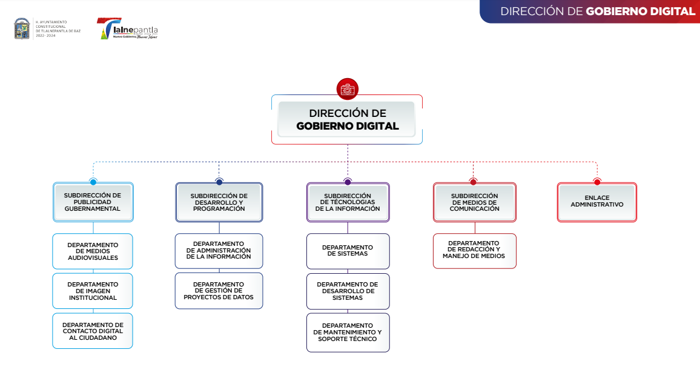
De lo insertado con antelación, se advierte que efectivamente, el Sujeto Obligado dentro de su estructura orgánica cuenta con un área administrativa destinada a la difusión de las actividades realizadas por la administración pública municipal, la cual es precisamente la Dirección de Gobierno Digital, que como se desprende del organigrama, cuenta con una Subdirección de Medios de Comunicación, la cual se encuentra constreñida a implementar estrategias de comunicación de carácter permanente, que favorezcan el acercamiento de la sociedad con la función del gobierno.
Acotado lo anterior, resulta importante señalar que para realizar estas funciones, esta dirección contará con recursos económicos, mismos que serán asignados conforme al presupuesto que le destine el Ayuntamiento, así lo señala el artículo 6 del multicitado Reglamento que se inserta a continuación para robustecer este argumento:
“ARTÍCULO 6. Las dependencias y entidades de la Administración Pública Municipal contarán con capital humano, recursos materiales y económicos de acuerdo con el presupuesto que les sea asignado por el Ayuntamiento. El ejercicio de dichos recursos deberá ajustarse en todo tiempo a los principios de racionalidad, austeridad, honradez, eficiencia, planeación y disciplina presupuestal.”
Por lo anterior, se llega a la conclusión que la Dirección de Gobierno Digital, misma que tiene a la Subdirección de Medios de Comunicación a su cargo, cuenta con recursos económicos, es importante tener en cuenta que este recurso se lo otorga el Ayuntamiento conforme al presupuesto que ya tiene destinado para el funcionamiento de esta unidad administrativa, por lo tanto, se advierte que efectivamente, se cuenta con un presupuesto destinado a esta dirección.
Teniendo esta premisa en cuenta, debemos recordar que en el caso particular, el Tesorero Municipal no negó contar con la información, simplemente remitió la liga electrónica que conduce al Presupuesto de Egresos para el ejercicio fiscal 2022 de la Dirección de Administración: http://repositorio.tlalnepantla.gob.mx/files/pdf/repositorio/2076ldf.pdf tal como se vislumbra en la siguiente ilustración:
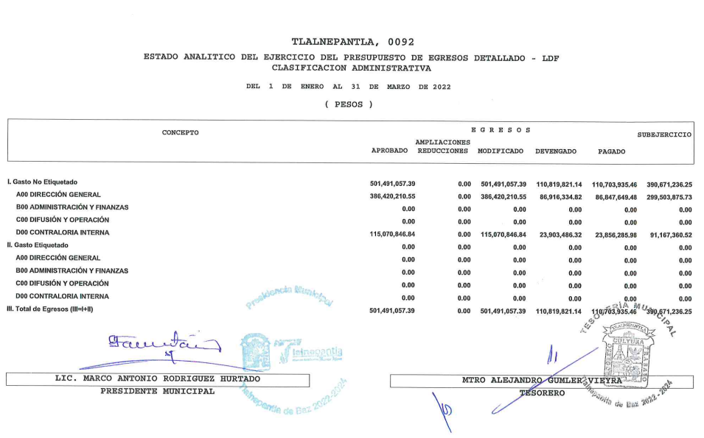
Ahora bien, del análisis a la respuesta otorgada a este punto de la solicitud de información se advierte que el Tesorero Municipal remitió el presupuesto de egresos de un área que no se solicitó, toda vez que el área requerida es la Dirección de Gobierno Digital por ser la encargada de las estrategias de comunicación, luego entonces, se estima que lo remitido no es coincidente con lo solicitado, por lo que estas circunstancias nos conducen a estimar que la respuesta a este punto careció del principio de congruencia, como refuerzo de lo anterior, resulta crucial el Criterio 02/17, emitido por el Pleno del Instituto Nacional de Transparencia y Acceso a la Información y Protección de Datos Personales, de título y texto siguientes:
“Congruencia y exhaustividad. Sus alcances para garantizar el derecho de acceso a la información. De conformidad con el artículo 3 de la Ley Federal de Procedimiento Administrativo, de aplicación supletoria a la Ley Federal de Transparencia y Acceso a la Información Pública, en términos de su artículo 7; todo acto administrativo debe cumplir con los principios de congruencia y exhaustividad. Para el efectivo ejercicio del derecho de acceso a la información, la congruencia implica que exista concordancia entre el requerimiento formulado por el particular y la respuesta proporcionada por el sujeto obligado; mientras que la exhaustividad significa que dicha respuesta se refiera expresamente a cada uno de los puntos solicitados. Por lo anterior, los sujetos obligados cumplirán con los principios de congruencia y exhaustividad, cuando las respuestas que emitan guarden una relación lógica con lo solicitado y atiendan de manera puntual y expresa, cada uno de los contenidos de información.”
(Sic) (Énfasis añadido)
Por lo anteriormente expuesto, se estima que el punto correspondiente al presupuesto otorgado para la Dirección de Gobierno Digital, no se puede tener por atendido, en razón de que se reitera, el presupuesto de egresos que se remitió en respuesta no corresponde con lo solicitado y para atender este requerimiento, resulta pertinente ordenar al Sujeto Obligado la entrega del documento donde conste el presupuesto otorgado a la Dirección de Gobierno Digital del 1 de enero del 2021 al 14 de junio de 2022.
2.- La relación de facturas emitidas por servicios prestados en este concepto que hayan brindado servicios publicitarios al municipio.
Para iniciar el estudio de este punto, es necesario señalar que el Sujeto Obligado manifestó tanto en respuesta como en informe justificado, lo siguiente:
Tesorero Municipal: De acuerdo al artículo 210 del Reglamento Interno de la Administración Pública Municipal de Tlalnepantla de Baz, Estado de México, la autoridad encargada de las contrataciones es la Dirección de Administración, por lo que esta Tesorería Municipal no es la competente para dar dicha información, por lo que no se cuenta con un documento que tenga la relación de las facturas requeridas.
Director de Gobierno Digital: Manifiesta que se proporciona el oficio DGD/SMC/044/2022, facilitado por el Subdirector de Medios de Comunicación, quien señala que respecto a la citada petición en versión física, no se ha localizado debido a que la Dirección a su cargo, se encuentra en espera del acuerdo conducente respecto al proceso de observaciones de entrega-recepción, cursado. En consecuencia, la unidad tenedora de la información, es la Dirección Administrativa del Ayuntamiento.
Subdirector de Medios de Comunicación: Respecto de las facturas, expresó que la Subdirección no es la encargada de manejar dicha información, por lo que se solicita de la manera más atenta redireccionar la petición al área conducente.
Posteriormente en informe justificado, señala que la unidad tenedora de la información es la Dirección Administrativa del Ayuntamiento, es de señalar que este pronunciamiento es replicado por el Subdirector de Medios de Comunicación.
Teniendo estas premisas en cuenta, se reitera que si bien es cierto se pronunció la Dirección de Gobierno Digital, que como ya se vio anteriormente se encarga de la difusión de las actividades del gobierno a la comunidad, asimismo la Tesorería Municipal que es la encargada de la erogación de los recursos financieros, se tiene que no se satisfizo en su totalidad el derecho de acceso el derecho de acceso a la información pública del ahora Recurrente, toda vez que se incumplió con el principio de exhaustividad, en razón de que no se advierte una correcta búsqueda exhaustiva y razonable de la información solicitada por el Particular, lo anterior es así, en razón de que como se verá en las próximas líneas argumentativas, para otorgar mayor certeza jurídica al particular de que se realizaron las gestiones necesarias para obtener la información, dichos requerimientos debieron turnarse a su vez a la Dirección de Administración, en ese sentido, compete a los sujetos obligados seguir el procedimiento para la atención a las solicitudes de acceso a la información, establecido en los artículos 151, 160, 162, 163, 164, 165 y 166, de la Ley de Transparencia y Acceso a la Información Pública del Estado de México y Municipios, el cual es el siguiente:
• Las Unidades de Transparencia de los sujetos obligados deben garantizar las medidas y condiciones de accesibilidad para que toda persona pueda ejercer el derecho de acceso a la información; por lo que, son las responsables de hacer las notificaciones correspondientes, además de llevar a cabo todas las gestiones necesarias para facilitar el acceso de la información;
• La respuesta a los requerimientos informativos, deberá notificarse al interesado en el menor tiempo posible, que no podrá exceder de quince días hábiles, contados a partir del día siguiente a la presentación de esta.
Excepcionalmente, el plazo referido podrá ampliarse por siete días hábiles más, cuando existan razones fundadas y motivadas, a través del Comité de Transparencia;
• Las Unidades de Transparencia garantizarán que las solicitudes se turnen a todas las áreas competentes que cuenten con la información o deban tenerla de acuerdo a sus facultades, funciones y atribuciones, para que realicen una búsqueda exhaustiva y razonable de la documentación solicitada, con el fin de que proporcionen las expresiones documentales que se encuentren en sus archivos o que estén constreñidos a elaborar;
• El acceso se dará en la modalidad de entrega y en su caso, de envío elegido por la solicitante, cuando no pueda entregarse en dicha modalidad, el Sujeto Obligado deberá ofrecer otras; por lo cual, deberá fundar y motivar la necesidad de modificar el medio de entrega, y
• Las Unidades de Transparencia, tendrán disponible la información requerida durante un plazo mínimo de sesenta días hábiles, contados a partir de que la solicitante hubiere realizado, en su caso, el pago respectivo, el cual deberá efectuarse en un plazo no mayor a treinta días hábiles; por lo que, una vez trascurrida dicha temporalidad, los Sujetos Obligados darán por concluida la solicitud y procederán de ser el caso, a la destrucción del material;
En este orden de ideas, se reitera que el Sujeto Obligado debió turnar la solicitud a las áreas competentes para conocer de la solicitud de información, como en el presente caso se advierte que pudiera contar con la información, la Dirección de Administración, ello de conformidad con lo previsto por el Reglamento Interno de la Administración Pública Municipal de Tlalnepantla de Baz, Estado de México, pues en su artículo 210, delega una serie de atribuciones al titular de esta Dirección, de la cual destacan las previstas en las fracciones X y XII:
“ARTÍCULO 210. Para el despacho de los asuntos de su competencia, la Dirección de Administración, tendrá las siguientes facultades y obligaciones:
…
X. Supervisar que las adquisiciones y servicios cuenten previamente con la suficiencia presupuestal y demás documentación requerida;
…
XII. Supervisar la adquisición de los bienes muebles y prestación de servicios, cuidando que los mismos cubran las necesidades para el buen funcionamiento del Ayuntamiento y sus dependencias; así como vigilar que el procedimiento de adquisición se apegue a la normatividad establecida;
…
ARTÍCULO 211. La Dirección de Administración, contará con un o una titular que será responsable de la conducción, supervisión y ejecución de las atribuciones a que se refiere el artículo que antecede, y para su auxilio, tendrá a su cargo las siguientes unidades administrativas:
…
IV. Subdirección de Recursos Materiales; y
SECCIÓN IV
DE LA SUBDIRECCIÓN DE RECURSOS MATERIALES
ARTÍCULO 222. Son facultades y obligaciones de la Subdirección de Recursos Materiales las siguientes:
…
II. Adquirir los bienes muebles y la contratación de los servicios que requieran las dependencias de la Administración Pública Municipal, sujetándose a lo que establezca la legislación correspondiente;
III. Realizar la adecuada programación, ejecución y control de las adquisiciones, enajenación y arrendamiento de bienes, y la contratación de servicios de cualquier naturaleza que se requieran para el funcionamiento de la Administración Pública Municipal apegándose a la legislación y normatividad vigente;
…
XI. Coadyuvar en el trámite de pagos y remitir la documentación comprobatoria del gasto a la Tesorería;” (Sic) (Énfasis añadido)
Es por lo anteriormente citado que se colige que la solicitud de información debió turnarse a la Dirección de Administración, pues como se observa, en las disposiciones normativas analizadas, se observa que es la unidad administrativa encargada de contratar los servicios que requieran las dependencias que conforman la administración pública municipal, así como coadyuvar en el pago y posteriormente remitir la documentación comprobatoria a la Tesorería Municipal, por lo que se concluye que dentro de su patrimonio documental, puede obrar la información requerida.
Por otra parte, se advierte que si bien es cierto, el particular requiere una “relación de facturas emitidas”, el documento en el que el particular puede visualizar la información solicitada es en las Pólizas de Diario, mismas que obran en los Lineamientos de la Entrega del Informe Trimestral 2022 que se encuentran en el módulo 1 y se conforman de la siguiente manera:
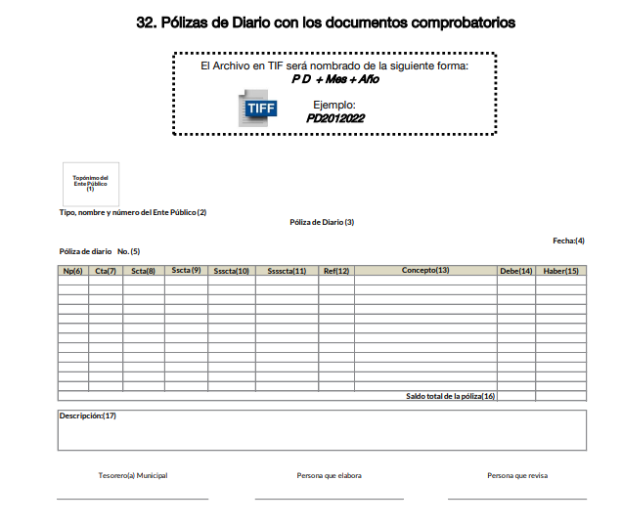
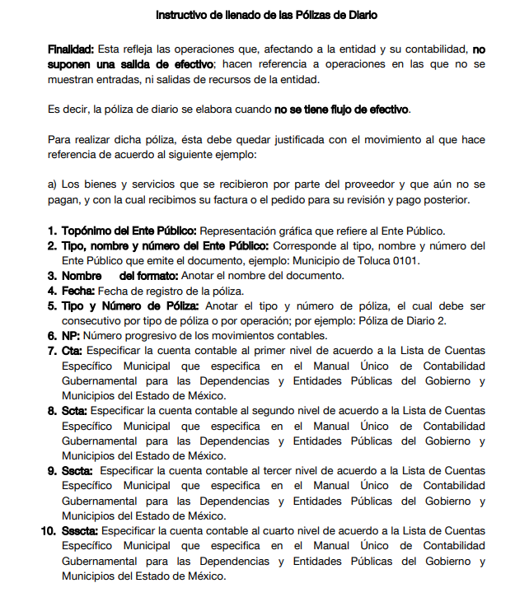

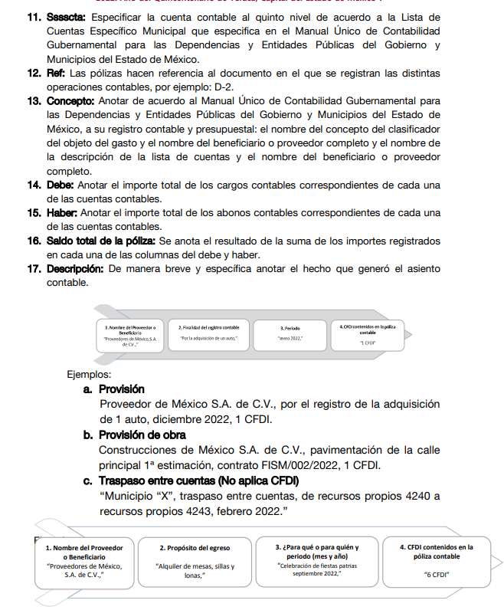

Es por lo anteriormente expuesto que se determina ordenar al Sujeto Obligado, previa búsqueda exhaustiva y razonable, la entrega de los documentos en los que conste el presupuesto otorgado a la Subdirección de Medios de Comunicación y las documento donde consten los datos de las facturas relacionadas con los servicios publicitarios prestados al municipio dentro del periodo comprendido del 1 de enero del 2021 al 14 de junio del año 2022, lo anterior debe ser en versión pública de ser procedente, tomando en consideración los aspectos antes señalados y lo que se detallará en el considerando siguiente.
Quinto. Versión Pública. Finalmente para la entrega de los soportes documentales que deberá proporcionar el sujeto obligado para dar satisfacción de la derecho humano de acceso a la información del particular, deberá considerar que ello no es absoluto, sino que encuentra como excepciones que la información sobre la cual se peticiona el acceso, contenga datos que deban ser clasificados en los términos que la misma Ley de la Materia señala, el Sujeto Obligado tendrá que elaborar la versión pública de los documentos que vaya entregar para dar cumplimiento a esta resolución, a fin de satisfacer el derecho de acceso a la información pública de la recurrente sin menoscabar el derecho a la protección de los datos personales de terceros.
Lo anterior, de conformidad a lo que señalan los artículos 3 fracciones IX, XX, XXI y XLV, 91, 132 fracciones II y III, y 143 fracción I de la Ley de Transparencia y Acceso a la Información Pública del Estado de México y Municipios que establecen:
“Artículo 3. Para los efectos de la presente Ley se entenderá por:
[…]
IX. Datos personales: La información concerniente a una persona, identificada o identificable según lo dispuesto por la Ley de Protección de Datos Personales del Estado de México;
XX. Información clasificada: Aquella considerada por la presente Ley como reservada o confidencial;
XXI. Información confidencial: Se considera como información confidencial los secretos bancario, fiduciario, industrial, comercial, fiscal, bursátil y postal, cuya titularidad corresponda a particulares, sujetos de derecho internacional o a sujetos obligados cuando no involucren el ejercicio de recursos públicos;
XLV. Versión pública: Documento en el que se elimine, suprime o borra la información clasificada como reservada o confidencial para permitir su acceso.
[…]
Artículo 91. El acceso a la información pública será restringido excepcionalmente, cuando ésta sea clasificada como reservada o confidencial.
Artículo 132. La clasificación de la información se llevará a cabo en el momento en que:
I. Se reciba una solicitud de acceso a la información;
II. Se determine mediante resolución de autoridad competente; o
III. Se generen versiones públicas para dar cumplimiento a las obligaciones de transparencia previstas en esta Ley.
[…]
Artículo 143. Para los efectos de esta Ley se considera información confidencial, la clasificada como tal, de manera permanente, por su naturaleza, cuando:
I. Se refiera a la información privada y los datos personales concernientes a una persona física o jurídico colectiva identificada o identificable;
II. Los secretos bancario, fiduciario, industrial, comercial, fiscal, bursátil y postal, cuya titularidad corresponda a particulares, sujetos de derecho internacional o a sujetos obligados cuando no involucren el ejercicio de recursos públicos; y
III. La que presenten los particulares a los sujetos obligados, de conformidad con lo dispuesto por las leyes o los tratados internacionales.
La información confidencial no estará sujeta a temporalidad alguna y sólo podrán tener acceso a ella los titulares de la misma, sus representantes y los servidores públicos facultados para ello.
No se considerará confidencial la información que se encuentre en los registros públicos o en fuentes de acceso público, ni tampoco la que sea considerada por la presente ley como información pública.”
Igualmente, los Lineamientos Generales en Materia de Clasificación y Desclasificación de la Información, así como para la elaboración de Versiones Públicas, emitidos por el Consejo Nacional del Sistema Nacional de Transparencia, Acceso a la Información Pública y Protección de Datos Personales, publicados en el Diario Oficial de la Federación el día quince de abril de dos mil dieciséis, tienen por objeto establecer los criterios con base en los cuales los sujetos obligados clasificarán como reservada o confidencial la información que posean, desclasificarán y generarán, en su caso, versiones públicas de expedientes o documentos que contengan partes o secciones clasificadas.
Entorno a lo que aquí nos interesa, los Lineamientos Quincuagésimo sexto, Quincuagésimo séptimo y Quincuagésimo octavo, establecen lo siguiente:
“Quincuagésimo sexto. La versión pública del documento o expediente que contenga partes o secciones reservadas o confidenciales, será elaborada por los sujetos obligados, previo pago de los costos de reproducción, a través de sus áreas y deberá ser aprobada por su Comité de Transparencia
Quincuagésimo séptimo. Se considera, en principio, como información pública y no podrá omitirse de las versiones públicas la siguiente:
I. La relativa a las Obligaciones de Transparencia que contempla el Título V de la Ley General y las demás disposiciones legales aplicables;
II. El nombre de los servidores públicos en los documentos, y sus firmas autógrafas, cuando sean utilizados en el ejercicio de las facultades conferidas para el desempeño del servicio público, y
III. La información que documente decisiones y los actos de autoridad concluidos de los sujetos obligados, así como el ejercicio de las facultades o actividades de los servidores públicos, de manera que se pueda valorar el desempeño de los mismos.
Lo anterior, siempre y cuando no se acredite alguna causal de clasificación, prevista en las leyes o en los tratados internaciones suscritos por el Estado mexicano.
Quincuagésimo octavo. Los sujetos obligados garantizarán que los sistemas o medios empleados para eliminar la información en las versiones públicas no permitan la recuperación o visualización de la misma.”
Por lo tanto, la entrega de documentos en su versión pública debe acompañarse necesariamente del Acuerdo del Comité de Transparencia que la sustente el cual debe estar debidamente fundado y motivado, en el que se expongan los fundamentos y razonamientos que llevaron al Sujeto Obligado a testar, suprimir o eliminar datos de dicho soporte documental, ya que no hacerlo, se reitera que lo entregado no tendría un sustento jurídico ni resultaría ser una versión pública, sino más bien una documentación ilegible, incompleta o tachada; ya que el no justificar las causas o motivos por las que no se aprecian determinados datos -ya sea porque se testan o suprimen- deja al solicitante en estado de incertidumbre, al no conocer o comprender porque no aparecen en la documentación respectiva.
En relación directa con ello, los Lineamientos en estudio establecen los formatos para la clasificación parcial y total de los documentos, que atienden a lo siguiente:
Parcial |  | Total
Concepto | Dónde | Concepto | Dónde
Sello oficial o logotipo del sujeto obligado
Fecha de clasificación | Se anotará la fecha en la que el Comité de Transparencia confirmó la clasificación del documento, en su caso. | Fecha de clasificación | Se anotará la fecha en la que el Comité de Transparencia confirmó la clasificación del documento, en su caso.
Área | Se señalará el nombre del área del cual es titular quien clasifica. | Área | Se señalará el nombre del área de la cual es el titular quien clasifica.
Información reservada | Se indicarán, en su caso, las partes o páginas del documento que se clasifican como reservadas. Si el documento fuera reservado en su totalidad, se anotarán todas las páginas que lo conforman. Si el documento no contiene información reservada, se tachará este apartado. | Reservado | Leyenda de información RESERVADA.
Fundamento legal | Se señalará el nombre del ordenamiento, el o los artículos, fracción(es), párrafo(s) con base en los cuales se sustente la reserva. | Periodo de reserva | Se anotará el número de años o meses por los que se mantendrá el documento o las partes del mismo como reservado. Si el expediente no es reservado, sino confidencial, deberá tacharse este apartado.
Ampliación del periodo de reserva | En caso de haber solicitado la ampliación del periodo de reserva originalmente establecido, se deberá anotar el número de años o meses por los que se amplía la reserva. | Fundamento legal | Se señalará el nombre del o de los ordenamientos jurídicos, el o los artículos, fracción(es), párrafo(s) con base en los cuales se sustenta la reserva.
Confidencial | Se indicarán, en su caso, las partes o páginas del documento que se clasifica como confidencial. Si el documento fuera confidencial en su totalidad, se anotarán todas las páginas que lo conforman. Si el documento no contiene información confidencial, se tachará este apartado. | Ampliación del periodo de reserva | En caso de haber solicitado la ampliación del periodo de reserva originalmente establecido, se deberá anotar el número de años o meses por los que se amplía la reserva.
Fundamento legal | Se señalará el nombre del ordenamiento, el o los artículos, fracción(es), párrafo(s) con base en los cuales se sustente la confidencialidad. | Confidencial | Leyenda de información CONFIDENCIAL.
Rúbrica del titular del área | Rúbrica autógrafa de quien clasifica. | Fundamento legal | Se señalará el nombre del o de los ordenamientos jurídicos, el o los artículos, fracción(es), párrafo(s) con base en los cuales se sustente la confidencialidad.
Fecha de desclasificación | Se anotará la fecha en que se desclasifica el documento. | Rúbrica del titular del área | Rúbrica autógrafa de quien clasifica.
Rúbrica y cargo del servidor público | Rúbrica autógrafa de quien desclasifica. | Fecha de desclasificación | Se anotará la fecha en que se desclasifica.
 |  | Partes o secciones reservadas o confidenciales | En caso que una vez desclasificado el expediente, subsistanpartes o secciones del mismo reservadas o confidenciales, se señalará este hecho.
 |  | Rúbrica y cargo del servidor público | Rúbrica autógrafa de quien desclasifica.
Así, con fundamento en lo prescrito en los artículos 5 párrafos trigésimo, trigésimo primero y trigésimo segundo, fracciones IV y V de la Constitución Política del Estado Libre y Soberano de México; 2, fracción II; 29, 36 fracciones I y II; 176, 178, 179, fracción I, 181, 185 de la Ley de Transparencia y Acceso a la Información Pública del Estado de México y Municipios, este Pleno:
- R E S U E L V E:
Primero. Resultan fundadas las razones o motivos de inconformidad hechos valer por el Recurrente en el recurso de revisión 12934/INFOEM/IP/RR/2022; por lo que, en términos del Considerando Cuarto de esta resolución, se REVOCA la respuesta emitida por el Sujeto Obligado.
Segundo. Se Ordena al Sujeto Obligado haga entrega a la Recurrente vía SAIMEX, previa búsqueda exhaustiva y razonable, en versión pública de ser procedente, en términos de los Considerandos Cuarto y Quinto de la presente resolución, los documentos en los que conste lo siguiente del 1 de enero del 2021 al 14 de junio de 2022:
1.- El presupuesto otorgado a la Subdirección de Medios de Comunicación.
2.- Documento donde consten los datos de las facturas relacionadas con los servicios publicitarios prestados al municipio.
Debiendo acompañar el Acuerdo del Comité de Transparencia de conformidad a la Ley de Transparencia y Acceso a la Información Pública del Estado de México y Municipios, en el que funde y motive las razones sobre los datos que se supriman o eliminen de los soportes documentales objeto de las versiones públicas que se formulen y se pongan a disposición del Recurrente.
Tercero. Notifíquese vía SAIMEX, al Responsable de la Unidad de Transparencia del Sujeto Obligado, para que conforme a los artículos 186, último párrafo y 189, párrafo segundo de la Ley de Transparencia y Acceso a la Información Pública del Estado de México y Municipios dé cumplimiento a lo ordenado dentro del plazo de diez días hábiles, debiendo informar a este Instituto en un plazo de tres días hábiles siguientes sobre el cumplimiento dado a la presente resolución.
Cuarto. De conformidad con el artículo 198 de la Ley de Transparencia y Acceso a la Información Pública del Estado de México y Municipios, de considerarlo procedente, el Sujeto Obligado de manera fundada y motivada, podrá solicitar una ampliación de plazo para el cumplimiento de la presente resolución.
Quinto. Notifíquese vía SAIMEX, al Recurrente la presente resolución, así como que podrá impugnarla vía Juicio de Amparo en los términos de las leyes aplicables, de conformidad con lo establecido en el artículo 196 de la Ley de Transparencia y Acceso a la Información Pública del Estado de México y Municipios.
ASÍ LO RESUELVE, POR UNANIMIDAD DE VOTOS, EL PLENO DEL INSTITUTO DE TRANSPARENCIA, ACCESO A LA INFORMACIÓN PÚBLICA Y PROTECCIÓN DE DATOS PERSONALES DEL ESTADO DE MÉXICO Y MUNICIPIOS, CONFORMADO POR LOS COMISIONADOS JOSÉ MARTÍNEZ VILCHIS; MARÍA DEL ROSARIO MEJÍA AYALA, SHARON CRISTINA MORALES MARTÍNEZ; LUIS GUSTAVO PARRA NORIEGA Y GUADALUPE RAMÍREZ PEÑA; EN LA PRIMERA SESIÓN ORDINARIA CELEBRADA EL ONCE DE ENERO DE DOS MIL VEINTITRÉS, ANTE EL SECRETARIO TÉCNICO DEL PLENO, ALEXIS TAPIA RAMÍREZ.

